Installation de TypeScript

# Démonstration 0 du module 1

|  |
| --- |
| Cette démonstration a pour objectif d’installer le langage Typescript et le transcompilateur. |

Déroulement

# Installation de Typescript

* L’installation de Typescript se fait au travers du gestionnaire de dépendance de NodeJS. Il suffit d’exécuter la commande suivante pour déclencher son téléchargement et son installation:



* Lorsque cette opération est terminée, redémarrez votre IDE.
* La dernière opération consiste à modifier la configuration de l’IDE pour déclencher la compilation à chaque modification du code. Ainsi, il ne sera plus nécessaire d’écrire une commande pour la transcompilation du TS en JS.
* Cliquez sur le menu **File 🡺 Settings…** L’écran suivant doit s’afficher

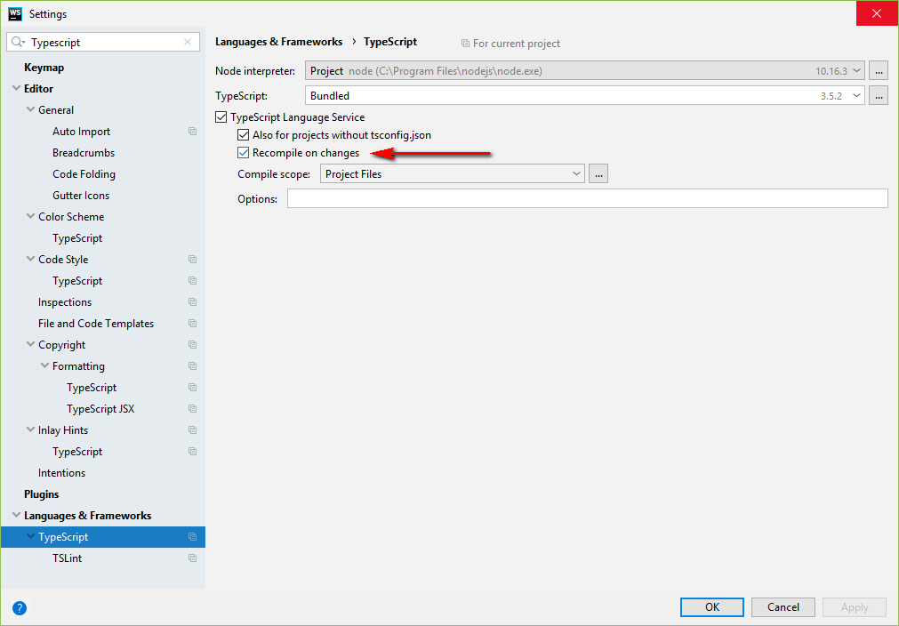

* Cochez la case **Recompile on changes** et cliquez sur le bouton **OK**.
* Le Typescript est prêt !